2016- 2017 EĞİTİM – ÖĞRETİM YILI 8. SINIF FEN BİLİMLERİ DERS PLÂNI
I.BÖLÜM
Dersin Adı: | Fen Bilimleri | 8. Hafta (7 – 11 Kasım 2016)
Sınıf: | 8. Sınıf
Ünite No-Adı: | 2. Ünite: Basit Makineler
Konu: | Basit Makineler
Önerilen Ders Saati: | 4 Saat
II.BÖLÜM
Öğrenci Kazanımları/Hedef ve Davranışlar: |  | b. Dişli çarklar, vida ve kasnakların da birer basit makine olduğu belirtilir.  c. Basit makinelerde işten kazanç olmadığı vurgulanır.
Ünite Kavramları ve Sembolleri: |  | Sabit makara  Hareketli makara  Palanga  Kaldıraç  Eğik düzlem  Çıkrık
Uygulanacak Yöntem ve Teknikler: |  | Anlatım, Soru Cevap, Rol Yapma, Grup Çalışması
Kullanılacak Araç – Gereçler: |  | -
Açıklamalar: |  | Basit makinelerden, sabit makara, hareketli makara, palanga, kaldıraç, eğik düzlem ve çıkrık üzerinde durulur.
Yapılacak Etkinlikler: |  | -
Özet: | Yaygın olarak kullanılan basit makinelerin yanında matkaplarda, robotlarda, dijital olmayan saatlerde, otomobil motorlarında, bisikletlerde kullanılan dişli çarklar; metal veya tahtadan yapılan ve bazı cisimleri birbirine tutturmak, monte etmek için kullanılan vida; otomobil motorlarında elde edilen hareketin diğer sistemlere aktarılmasında, dikiş makinelerinde, tarım aletlerinde kullanılan kasnaklar da hayatımızın kolaylaşmasında bize yardımcı olan birer basit makinedir.  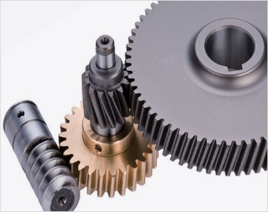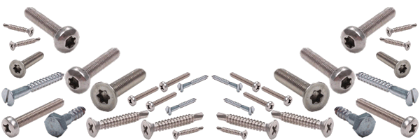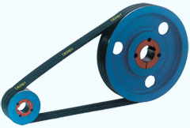  Genelde günümüzde kullandığımız araç gereçler sadece bir basit makine düzeneği içermemektedir. Birden fazla basit makine düzeneği içeren bu makinelere bileşik makineler denir. Mesela bisiklet bir bileşik makinedir. Bisikletin yapısında kaldıraç, dişli çark ve çıkrık düzenekleri yer almaktadır. Benzer şekilde araba motorlarında dişli çark ve kasnak düzenekleri yer almaktadır. Vida düzeneği krikoların yapısında kullanılmakla birlikte tüm mekanik sistemlerde kullanılmaktadır.  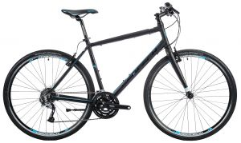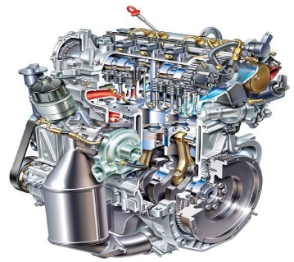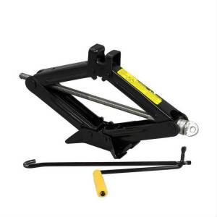
III.BÖLÜM
Ölçme ve Değerlendirme: | *Boşluk dolduralım  *Eşleştirelim Ölçme ve değerlendirme için projeler, kavram haritaları, tanılayıcı dallanmış ağaç, yapılandırılmış grid, altı şapka tekniği, bulmaca, çoktan seçmeli, açık uçlu, doğru-yanlış, eşleştirme, boşluk doldurma, iki aşamalı test gibi farklı soru ve tekniklerden uygun olanı uygun yerlerde kullanılacaktır.
IV.BÖLÜM
Dersin Diğer Derslerle İlişkisi: | ATATÜRK HAFTASI (10-16 KASIM)
V.BÖLÜM
Planın Uygulanmasıyla İlgili Diğer Açıklamalar:
………………………………….. Uygundur
Fen Bilimleri Öğretmeni ………………………………………
Okul Müdürü
www.FenEhli.com

